Bài tập nhóm 4

Xây dựng hệ quản trị cơ sở dữ liệu cho việc quản lý phòng khám bệnh

1. Sơ đồ thực thể liên kết của cơ sở dữ liệu:

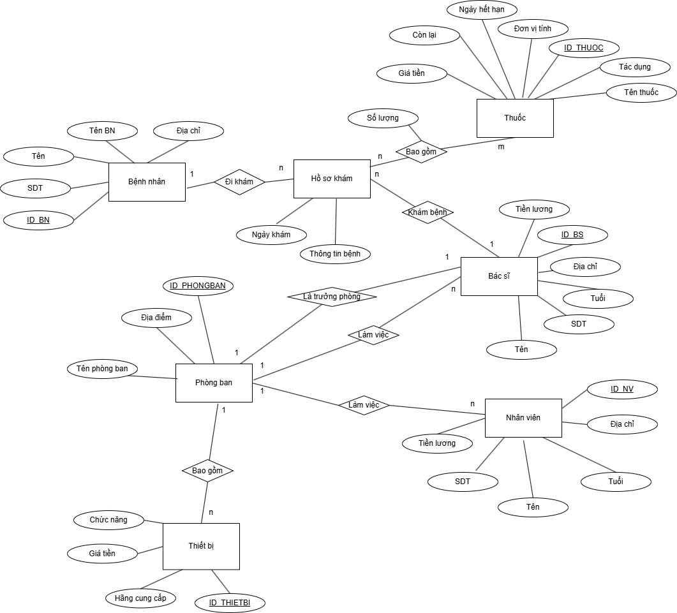

1. Mô hình quan hệ:

**PHONGBAN** (**ID_PHONG_BAN**, DIA_DIEM, TEN_PHONG_BAN, ID_TRUONG_PHONG)

**BACSI** (**ID_BS**, TEN, TUOI, DIA_CHI, SDT, TIEN_LUONG, ***ID_PHONG_BAN***)

**NHANVIEN** (**ID_NV**, TEN, TUOI, DIA_CHI, SDT, TIEN_LUONG, ***ID_PHONG_BAN***)

**THIETBI** (**ID_THIETBI**, CHUC_NANG, GIA_TIEN, HANG_CUNG_CAP, ***ID_PHONG_BAN***)

**BENHNHAN** (**ID_BN**, TEN, TUOI, DIA_CHI, SDT)

**HOSOKHAM** (**ID_HO_SO**,***ID_BN, ID_BS*** , THONG_TIN_BENH, NGAY_KHAM)

**THUOC** (**ID_THUOC**, TEN_THUOC, TAC_DUNG, NGAY_HET_HAN, GIA_TIEN, CON_LAI)

**HOSOKHAM_THUOC** (***ID_HO_SO, ID_THUOC***, SO_LUONG)

Bảng HOSOKHAM_THUOC được sinh ra từ quan hệ nhiều-nhiều.

Lưu ý:

Các thuộc tính đã được loại bỏ dấu, thay dấu cách bằng dấu gạch chân.

Các trường in đậm, gạch chân là khóa chính.

Các trường in nghiêng và in đậm là khóa ngoài.